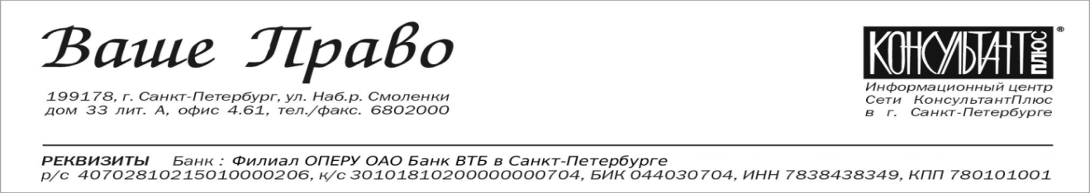
исх. № 353 от «25» апреля 2018 г.
РУКОВОДИТЕЛЮ ПРЕДПРИЯТЯ
ГЛАВНОМУ БУХГАЛТЕРУ.

Уважаемые партнеры!

Предлагаем Вам посетить 31 мая 2018 года совместный семинар
ООО «Ваше Право» и Палаты профессиональных бухгалтеров и аудиторов на тему:

«Налоговые проверки: основания, процедуры и оформление результатов.

Эффективные способы защиты интересов налогоплательщика»

Дата и время: 31 мая (четверг ) 10:00-17:00

Лектор:
Мухин Михаил Сергеевич - президент, главный эксперт-координатор Центра финансовых экспертиз. Имеет государственные и ведомственные награды. Опыт преподавательской и судебно-арбитражной работы более 20 лет.
Место проведения: г. Санкт-Петербург, Батайский пер. 3 А, отель «Sokos Olympia Garden»

В программе семинара:
1. Камеральные налоговые проверки
- Общие принципы камеральных налоговых проверок. Срок проведения камеральной налоговой проверки и последствия его несоблюдения.
- Камеральные налоговые проверки при выявлении в налоговой декларации ошибок и противоречий.
- Камеральные налоговые проверки налоговых деклараций с убытком.
- Камеральные налоговые проверки уточненных налоговых деклараций с уменьшением суммы налога по сравнению с первоначальной налоговой декларацией.
- Камеральные налоговые проверки налоговых деклараций, предусматривающих право налогоплательщика налоговые льготы. Является ли льготой пониженная налоговая ставка по НДС?
- Камеральные налоговые проверки налоговых деклараций, предусматривающих право на возмещение НДС.
- Уточненные налоговые декларации. Когда имеет смысл представлять их?

2. Выездные налоговые проверки
- Истребование и представление документов в рамках выездных налоговых проверок.
- Глубина охвата и сроки проведения выездной налоговой проверки. Основания и последствия приостановления выездной налоговой проверки.
- Представление налогоплательщику результатов проверки.
- Дополнительные мероприятия налогового контроля.
- Экспертизы и допросы свидетелей.

3. Встречные проверки
- Истребование документов (информации) в связи с проведением налоговой проверки.
- Истребование документов (информации) вне рамок налоговой проверки.

4. Защита интересов налогоплательщиков в ходе налоговых проверок и по их результатам
- Возражения на акт налоговой проверки.
- Апелляционное и общее обжалование решений, принятых по результатам налоговых проверок в вышестоящие налоговые органы.
- Оспаривание решений налоговых органов в судах.

В стоимость участия входит обед , раздаточный материал и комплект для записи.

Стоимость участия (включая НДС):

за одного слушателя от организации | 4 200 руб.
за двоих слушателей от организации | 6 600 руб. (4 200 руб.+ 2 400 руб.)
за троих и более слушателей от организации | 6 600 руб. (4 200 руб. + 2 400 руб.+0)
для слушателей, которые не являются клиентами компании «Ваше Право»* | 6 000 руб.

Подробности уточняйте по тел. 680-20-00 (доб. 5003).

- Внимание! Обязательна предварительная регистрация! (по телефону или на сайте)
Аттестованным бухгалтерам, не имеющим задолженности по оплате взносов, выдается сертификат системы UCPA в зачет 40-часовой программы повышения квалификации.

